**UBND QUẬN LONG BIÊN**

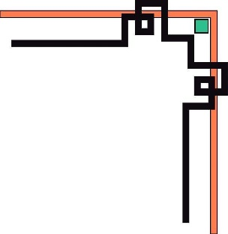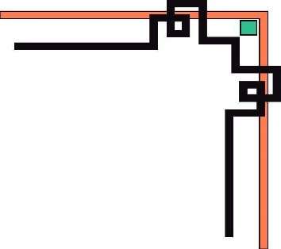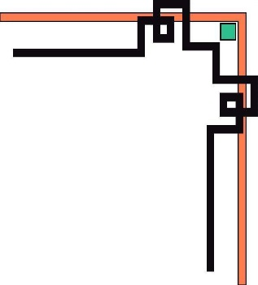

**TRƯỜNG THCS THƯỢNG THANH**



BOOKS3

**BÀI DỰ THI**

**“VIẾT VỀ GƯƠNG ĐIỂN HÌNH TIÊN TIẾN”**

**NGƯỜI TỐT - VIỆC TỐT NĂM 2024**

Gương ĐHTT: Học sinh Lê Quốc Việt – Lớp 9A2

Đơn vị: Trường THCS Thượng Thanh

***Long Biên - Tháng 04/2024***

**TÁC PHẨM DỰ THI**

**VIẾT VỀ GƯƠNG “NGƯỜI TỐT VIỆC TỐT”**

---------------

- Họ và tên: Lê Quốc Việt

- Chức vụ: Học sinh

- Đơn vị : Trường Trung học cơ sở Thượng Thanh

Trong năm học 2023 – 2024, trường THCS Thượng Thanh đã có nhiều thành tích xuất sắc của thầy và trò. Góp phần vào những thành tích ấy của nhà trường là sự phấn đấu, nỗ lực của từng cá nhân mỗi học sinh. Trong đó, không thể không kể đến em Lê Quốc Việt, học sinh lớp 9A2, trường THCS Thượng Thanh, quận Long Biên, thành phố Hà Nội.

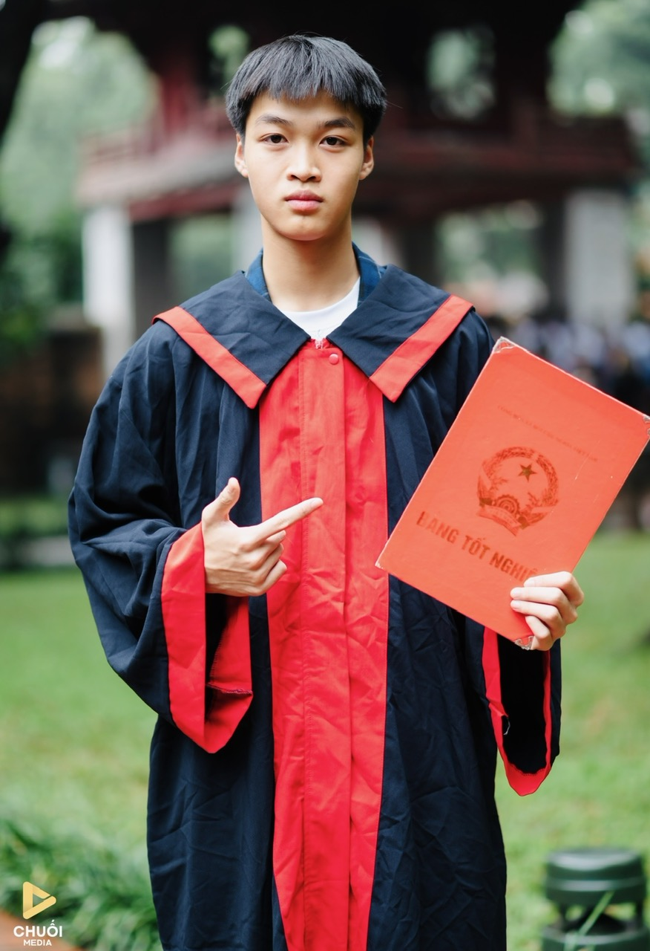

Nếu các bạn có dịp đi qua trường THCS Thượng Thanh vào lúc sáng sớm, chắc không khó để bắt gặp một cậu học trò dáng dong dỏng cao, nước ra rám nắng đang ngồi ở ghế đá sân trường ôn bài trước khi vào tiết học. Đó chính là cậu học trò mà thầy cô cũng như các bạn trong trường quý mến và ngưỡng mộ: Quốc Việt.

Quốc Việt sinh ra và lớn lên trong một gia đình có truyền thống hiếu học. Với nền tảng của gia đình và sự giáo dục của bố mẹ, ngay từ nhỏ, Quốc Việt đã là một đứa trẻ ngoan ngoãn, nghe lời và rất thông minh. Từ năm học lớp 6 đến nay,  em đã ba năm liền đều đạt danh hiệu Học sinh xuất sắc và nhiều thành tích nổi bật khác. Quốc Việt được thầy cô và các bạn yêu mến ngay từ những ấn tượng đầu tiên khi gặp: vóc dáng nhanh nhẹn, khuôn mặt hiền lành, đôi mắt sáng và vầng trán cao. Em là người rất dịu dàng, tốt bụng, luôn lắng nghe và tôn trọng ý kiến các bạn trong lớp nhưng cũng rất cương trực, thẳng thắn. Bên cạnh đó, Việt luôn là một lớp phó học tập gương mẫu, một Liên đội Phó nhiệt tình, trách nhiệm.

Nói đến Quốc Việt, trước hết phải kể đến những thành tích học tập của em. Quốc Việt học đều tất cả các môn. Em luôn chuẩn bị kĩ bài ở nhà trước khi đến lớp, giờ học nào em cũng hăng hái giơ tay phát biểu xây dựng bài. Quốc Việt luôn chăm chú nghe giảng, những kiến thức nào chưa hiểu em sẽ hỏi thầy cô ngay để có thể hiểu rõ hơn về những kiến thức đó, cũng như để mở rộng thêm tầm hiểu biết của mình. Khác với rất nhiều học sinh trong lớp, Quốc Việt rất thích đọc sách. Em rất yêu khoa học tự nhiên, đặc biệt là môn Vật lý. Những giờ nghỉ giải lao, giờ ra chơi, hay đợi trước khi mẹ đón, em đều thường tranh thủ để đọc sách báo. Sở thích của em ở nhà cũng là sưu tầm sách về khoa học.

Quốc Việt còn yêu thích cả môn Tiếng Anh. Với khả năng tự học tốt, em luôn tự tìm tòi bổ sung lượng từ vựng của mình. Em biết tự tìm trên mạng, trên sách vở và qua quyển từ điển mẹ tặng. Được sự giúp đỡ của các thầy cô và nỗ lực rèn luyện của bản thân, ngay từ lớp sáu Quốc Việt đã tham gia cuộc thi giải các cuộc thi trong nước và quốc tế do nhà trường phát động và đạt được nhiều thành tích cao. Kết quả đạt được của em rất đáng để bạn bè ngưỡng mộ và học tập. Năm học 2022 – 2023, Việt dành được nhiều giải thưởng cao như: Thí sinh thứ hạng cao nhất trong kì thi AMC8, Huy chương Đồng cuộc thi Toán AMC8, Giải Tư cuộc thi Nghiên cứu Khoa học Kỹ thuật cấp Quận, Huy chương vàng cuộc thi PhiMo, Bằng khen của trung tâm Language Link,...Em còn được Chủ tịch Uỷ ban nhân dân Quận Long Biên tặng giấy khen cho học sinh đtạ Huy chương vàng trong kì thi Toán Quốc Tế PhiMo năm 2023. Đến năm học 2023 – 2024, với sự nỗ lực phấn đấu không ngừng, em tiếp tục đạt giải Ba môn Khoa học tự nhiên và giải Khuyến khích môn Vật lý.

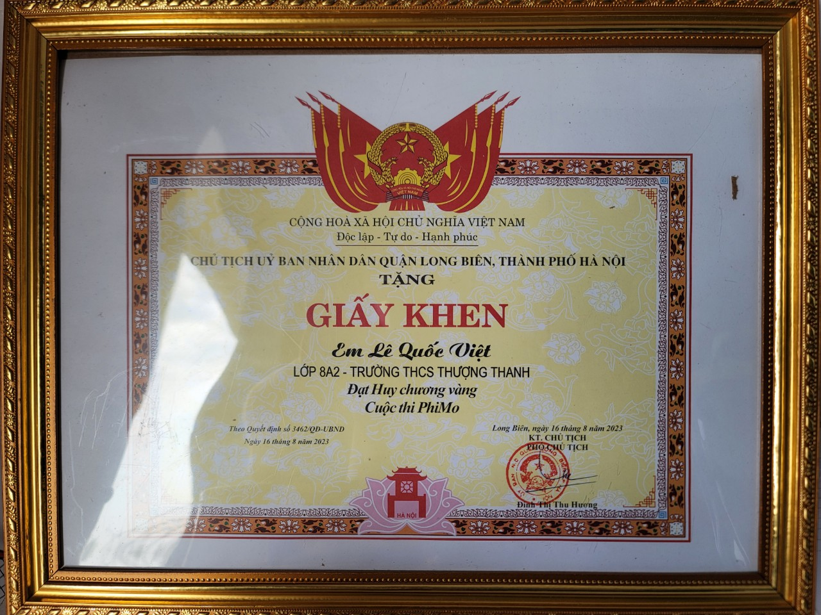

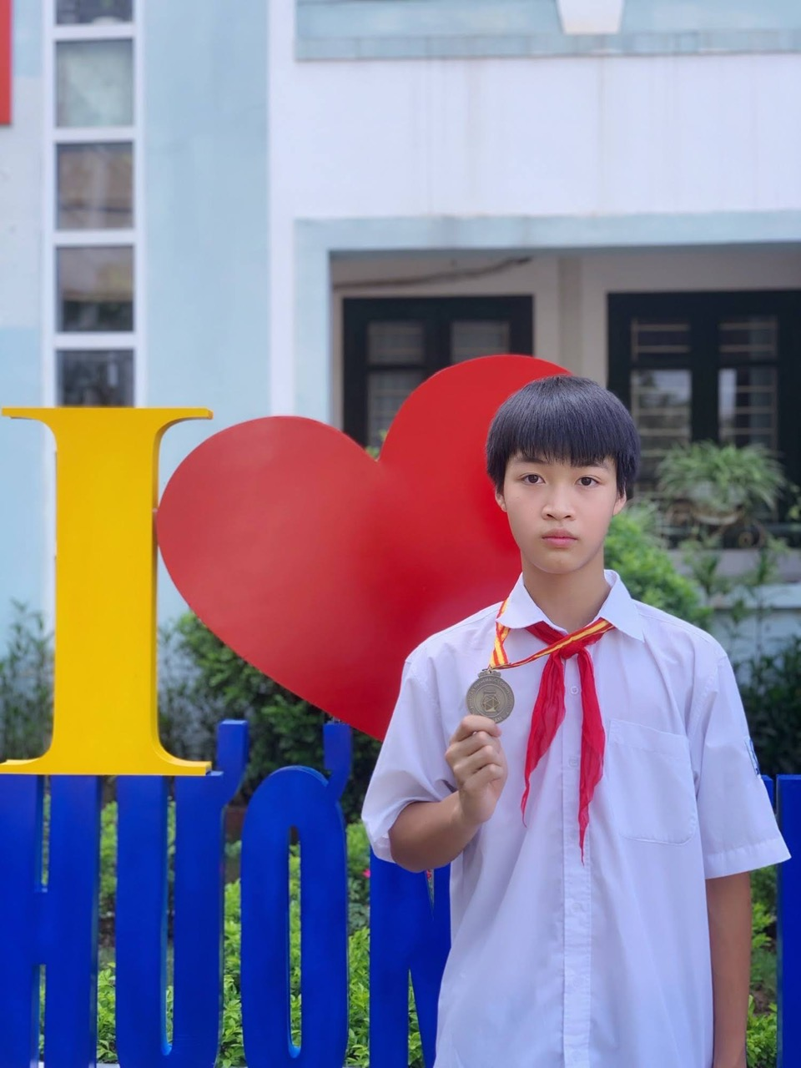

( *Quốc Việt đạt Huy chương Vàng PhiMo*)

Học giỏi như vậy nhưng Quốc Việt không kiêu căng mà em luôn chan hòa với các bạn trong lớp, giúp đỡ các bạn trong học tập. Em luôn đem những kiến thức mình có được để giúp các bạn giải những bài tập khó, sẵn sàng giúp những bạn học còn chậm. Quốc Việt là Lớp phó học tập của lớp. Trong lớp, Việt và Dũng là đôi bạn cùng tiến của lớp. Nhờ sự quý mến bạn, tinh thần ham học, Việt đã giúp đỡ Dũng từ học sinh kém của lớp nay đã đạt được thành tích tốt hơn trong học tập.

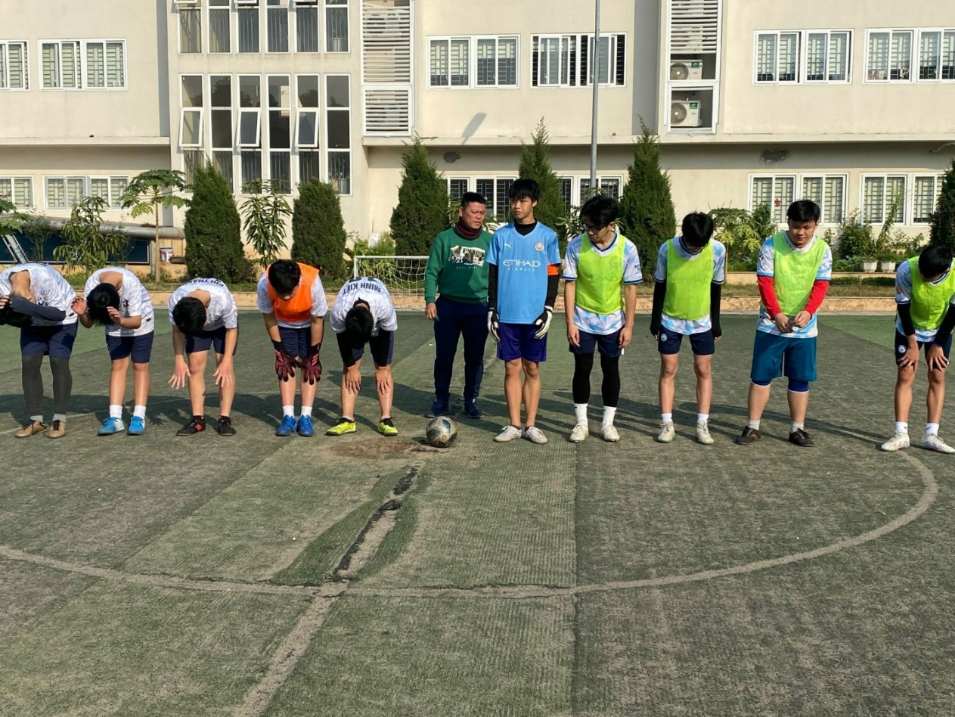

(Quốc Việt giữ vai trò đội trưởng của đội bóng)

Say mê đọc sách và học tập là vậy nhưng không vì thế mà Quốc Việt ít tham gia các hoạt động tập thể của lớp, của trường. Ngược lại, em là người rất năng động. Bất kể hoạt động nào của lớp của trường em cũng tham gia đầy nhiệt tình. Em chia sẻ: *Với em, các hoạt động cùng thầy cô và các bạn không chỉ là trách nhiệm mà còn là niềm vui.* Trong các hoạt động thể thao, Việt luôn nhiệt huyết, hết mình tham gia. Việt là đội trưởng đội bóng đá của trường. Em đã được ở rất nhiều vị trí như tiền vệ, hậu vệ và thủ môn. Với tình yêu bóng đá, Việt đã dẫn dắt các bạn trong các trận cầu, bảo vệ vững chắc khung thành và đánh bại nhiều đội bóng khác trong quận. Trong tất cả các hoạt động, Quốc Việt luôn giành được sự tin yêu cũng như lòng quý mến của các bạn và thầy cô.

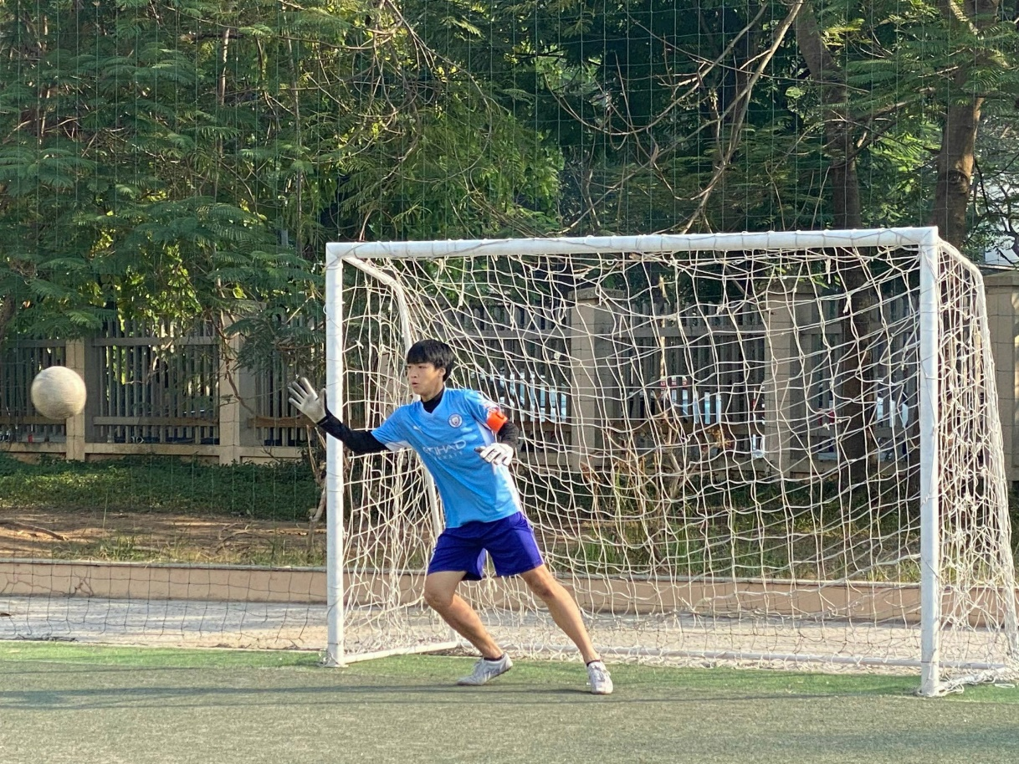

(Quốc Việt là một thủ môn xuất sắc của trường THCS Thượng Thanh)

Không chỉ là một học sinh gương mẫu, ở nhà, Quốc Việt cũng là một người con ngoan. Sau mỗi giờ học, em thường tranh thủ giúp đỡ bố mẹ công việc nhà và dạy học cho em gái.

Quốc Việt thật xứng đáng là một gương sáng điển hình để các bạn học tập và noi theo. Em là niềm tự hào của tập thể lớp 9A2 nói riêng và Trường THCS Thượng Thanh nói chung. Năm học mới đã bắt đầu và nhất định trong năm học lớp 9A2 này Quốc Việt sẽ không ngừng học tập và rèn luyện để thành công hơn nữa.